МУ «ОДО Ачхой-Мартановского муниципального района»
Муниципальное бюджетное дошкольное образовательное учреждение
«ДЕТСКИЙ САД № 1 «СКАЗКА» С. АЧХОЙ-МАРТАН»
АЧХОЙ-МАРТАНОВСКОГО МУНИЦИПАЛЬНОГО РАЙОНА
(МБДОУ «Детский сад № 1 «Сказка» с. Ачхой-Мартан»
Ачхой-Мартановского муниципального района)

МУ «ТIехьа-Мартанан муниципальни кIоштан ШДО»
ТIЕХЬА-МАРТАНАН МУНИЦИПАЛЬНИ КIОШТАН
муниципальни бюджетни школазхойн учреждени
«ТIЕХЬА-МАРТАНАН ЮЬРТАН № 1 ЙОЛУ БЕРИЙН БЕШ «СКАЗКА»
(ТIехьа-Мартанан муниципальни кIоштан МБШДУ
«ТIехьа-Мартанан юьртан № 1 йолу берийн беш «Сказка»)

Исх.11
от 31. 05. 2019г.

ОТЧЕТ
о проделанной работе за май 2019г.

Отчёт подготовила
старший воспитатель
МБДОУ «Детский сад № 1 «Сказка» с. Ачхой-Мартан» Дубаева А.И.

2019г.
6 и 7 мая во всех возрастных группах ДОУ воспитатели провели тематические занятия посвящённые -9 Мая на тему: «Наши герои ветераны». Воспитатели оформили родительские уголки тематикой ко Дню Победы 1945г., были вывешены стенгазеты посвященные Дню Победы. Воспитатель 2 старшей группы совместно с музыкальным руководителем провели утренник на тему: «Любим и помним». По окончании праздника, воспитанники вместе с педагогами возложили цветы к памятнику павшим воинам в Великой Отечественной войне, пообщались с ветеранами и сфотографировались с ними на память.

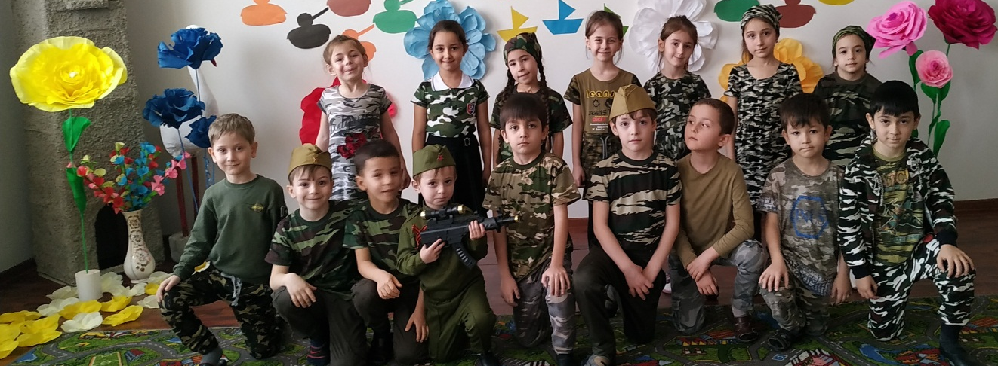

10 мая - День памяти и скорби народов Чеченской Республики!
В целях реализации задач годового плана работы ДОУ по патриотическому воспитанию дошкольников в детском саду были проведены мероприятия, посвященные Дню памяти и скорби народов Чеченской Республики, который отмечается 10 мая. Воспитатели старших групп подготовили и провели тематические беседы "Ты навсегда остался в наших сердцах!", приуроченные Светлой памяти Героя России Ахмат-Хаджи Кадырова. Ознакомили детей с историей жизни и деятельности первого президента, с тем, какие трудности пережил он во время возрождения нашей республики, как он стремился к тому, чтобы и взрослые и дети жили под мирным небом.
С 22 по 26 мая в ДОУ была проведена комплексная проверка в старших группах «Готовность детей старшего дошкольного возраста к обучению в школе». Комиссией в составе заведующего и старшего воспитателя было выявлено, что образовательный процесс с детьми строится на основе реализации основной образовательной программы ДОУ. Педагоги располагают необходимыми методическими разработками и рекомендациями по планированию работы с детьми старшего дошкольного возраста по всем разделам воспитательно-образовательного процесса.
24 мая в нашем детском саду состоялось общее родительское собрание, которое было посвящено итогам работы дошкольного учреждения.
В ходе собрания проходил живой, активный диалог. Родители задавали интересующие их вопросы и получали исчерпывающие ответы. Собрание прошло в теплой обстановке. Все участники родительского собрания остались, удовлетворены от общения. Надеемся и в дальнейшем на плодотворное сотрудничество между семьёй и детским садом.
27.05.2019г. заведующий ДОУ Арсамекова Э.С. зачитала, на педагогическом часе, педагогическому коллективу об оздоровительной работе в летний период. Она рассказала педагогам, что оздоровительная работа с детьми в летнее время является составной частью системы лечебно-профилактических и воспитательных мероприятий в дошкольных учреждениях.
29 и 30 мая в детском саду прошли выпускные утренники- «До свидания, детский сад» были выпущены дети старших групп. Выпускной в детском саду – это значимое событие в жизни дошкольника. Этот день символизирует окончание одного важного этапа в жизни малыша и переход к другому. Музыкальный руководитель и воспитатели групп организовали незабываемые праздники. Наши воспитанники, уже будущие первоклассники, показали
родителям и всем гостям, что они готовы к школе: умеют читать, решать задачки, собирать портфель, а еще замечательно поют и танцуют. Выпускники получили дипломы об окончании детского сада. Впереди наших ребят ждет новая и интересная жизнь, заполненная школьными буднями. Гости и родители поздравили выпускников с выпуском в школу и пожелали всем крепкого здоровья и успехов в предстоящей учебе!
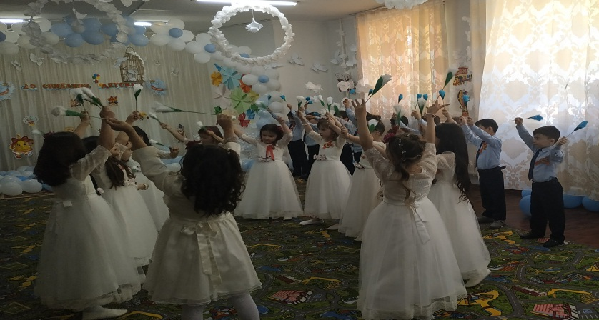

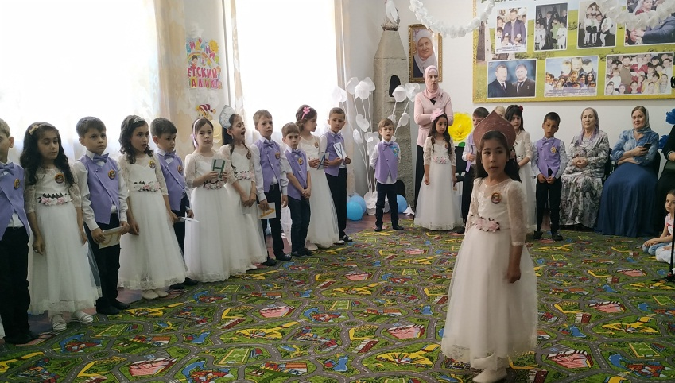

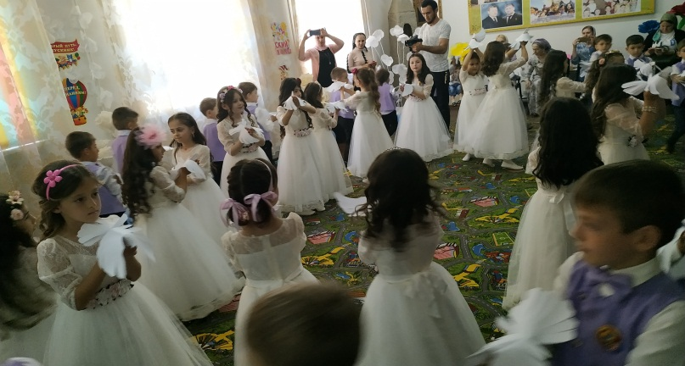

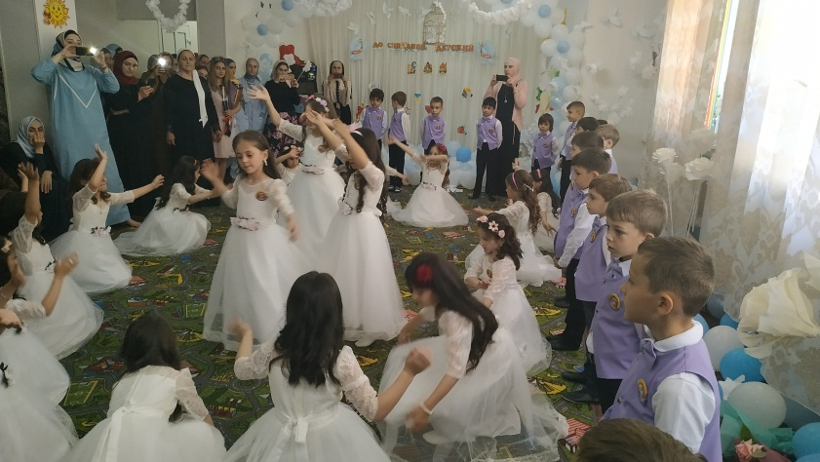

Отчет подготовила
старший воспитатель А.И.Дубаева

